圖書推薦系統操作手冊

最新消息
首頁提供網站最新消息（點選主題，可查看詳細內容）。
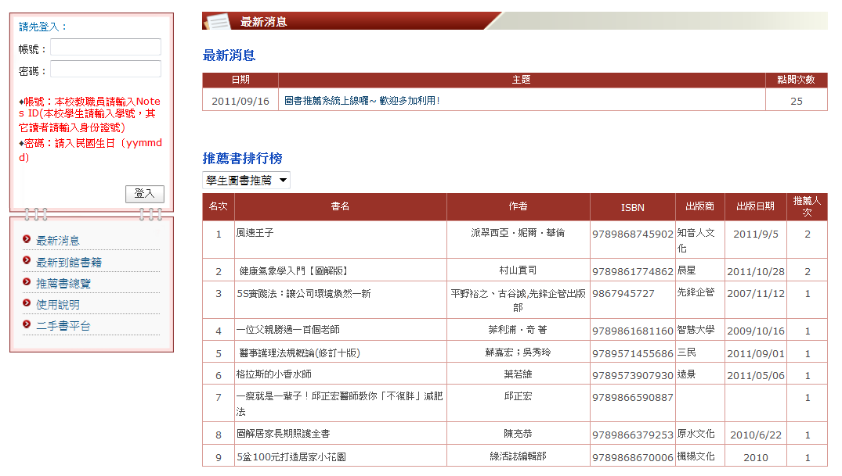
詳細內容：
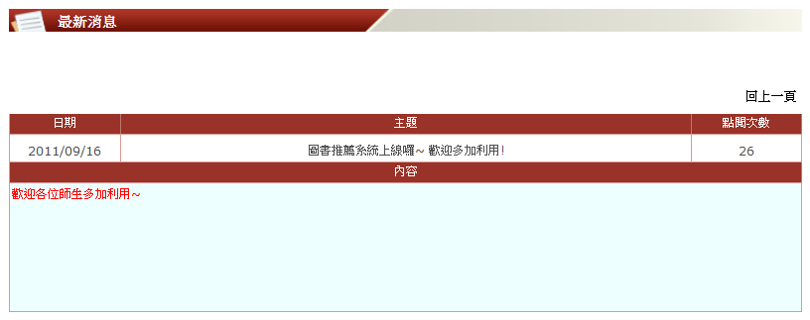

※推薦書排行榜
依學生、教師圖書推薦分開列示，提供推薦統計行榜，顯示書名、作者、ISBN、出版商、出版日期，以及推薦人次統計數。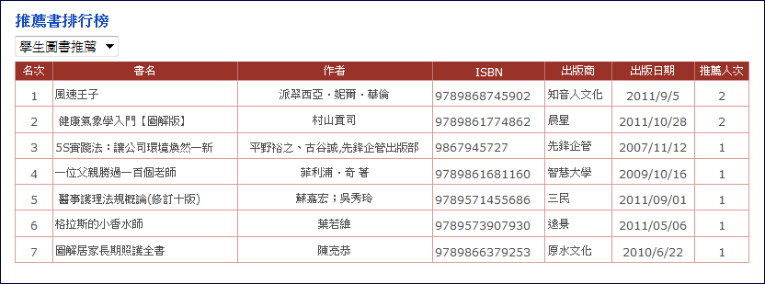

最新到館書籍
依學生、教師圖書推薦分開列示，將目前圖書館最新採購到館的書籍清單列出。
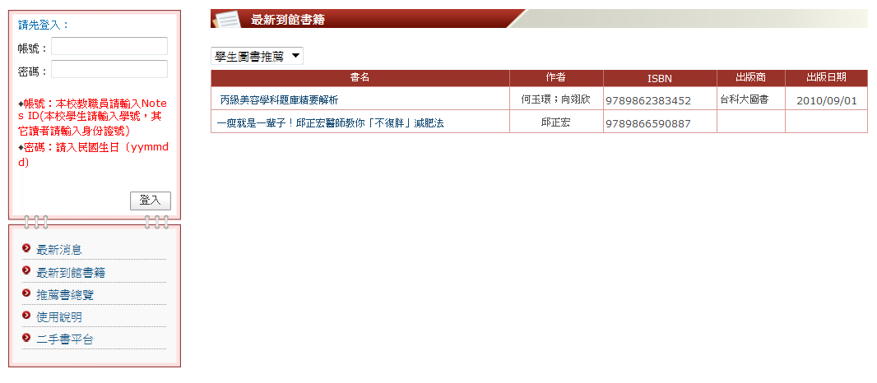

圖書推薦查詢
使用者需登入帳號、密碼後始可推薦圖書。登入時可參考登入說明。
1.使用者登入
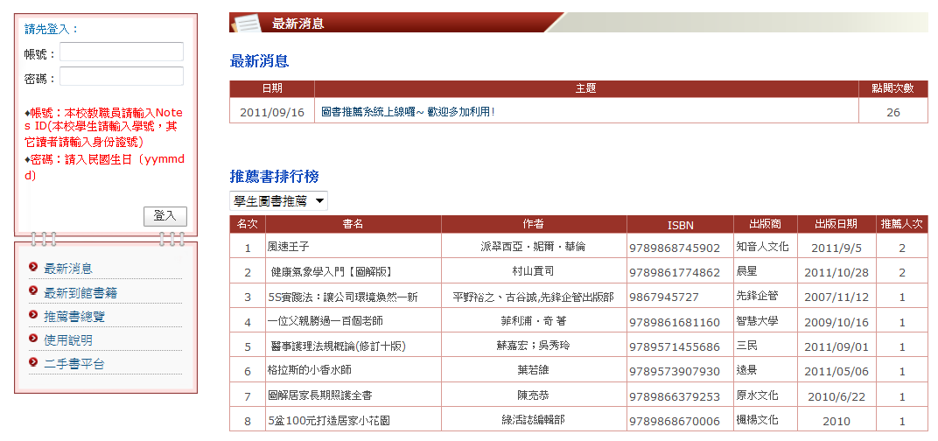

2. 登入後：依不同身份別，可推薦不同的圖書。教職員點選『教師圖書推薦』；學生點選『學生圖書推薦』
A. 學生圖書推薦
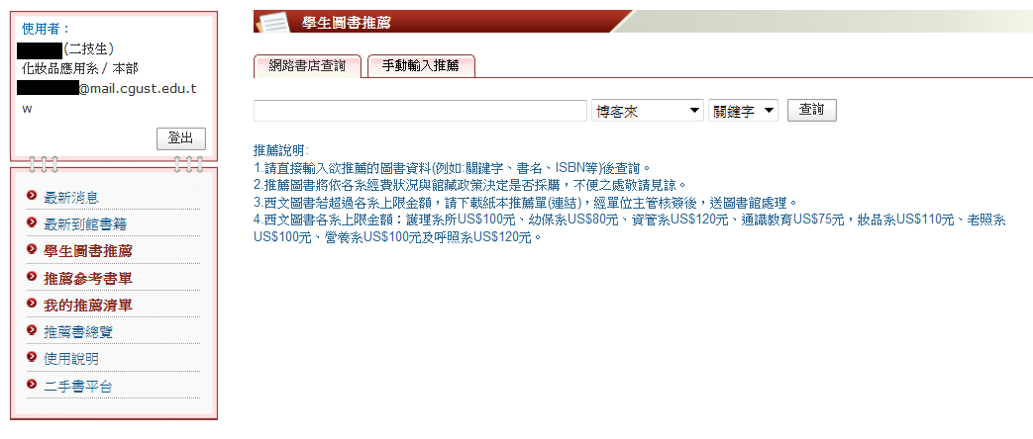

B. 教師圖書推薦
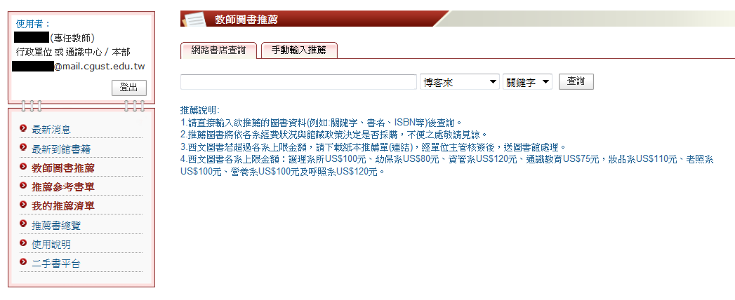
3.網路書店查詢：
輸入關鍵字，選取查詢範圍（預設為「金石堂」、三民網路書店、、Amazon、博客來），查詢欄位（關鍵字、作者、書名、ISBN），點選查詢即可。
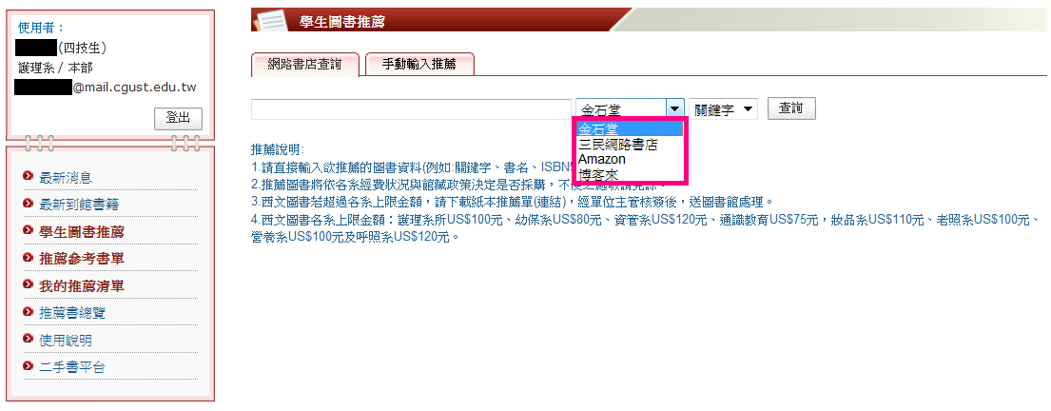
4.網路資源查詢結果：
顯示結果欄位包含書名、作者、出版商以及出版日期，點選書名可進行推薦。
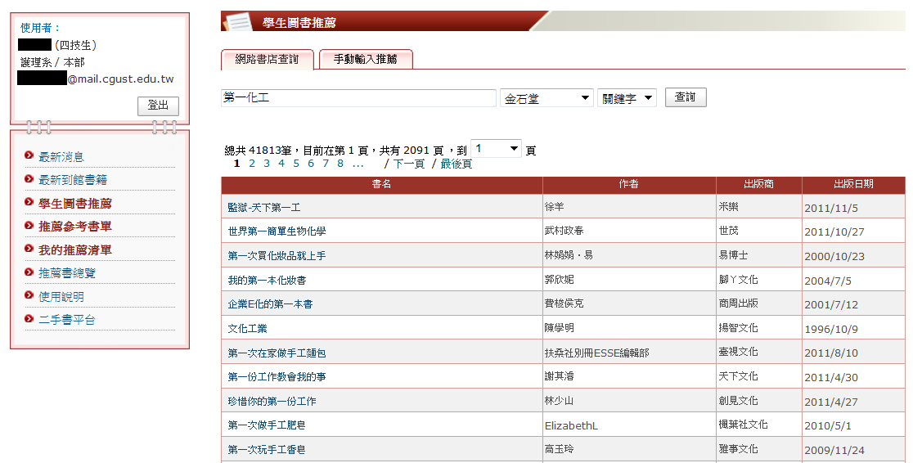

依登入身分不同，『教師圖書推薦』，可跨系、跨校區推薦書籍;『學生圖書推薦』學生則依登入時，顯示的校區直接推薦至本部、分部。
A.學生圖書推薦（每人可推薦30筆/年）
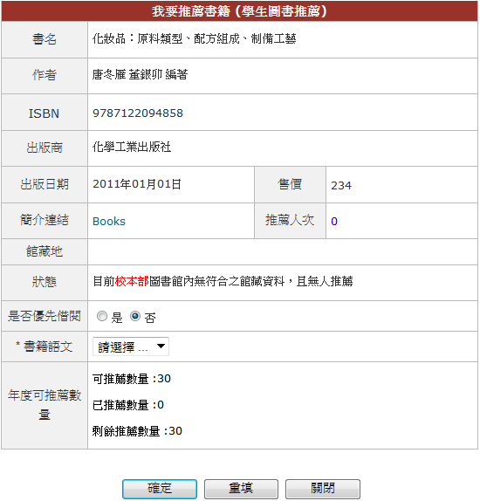
B.教師圖書推薦
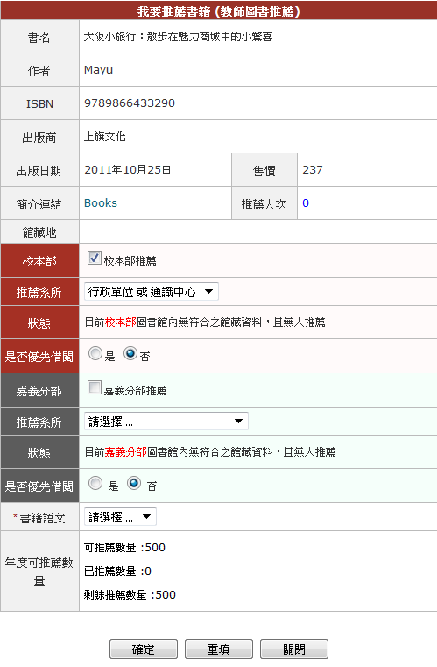

5.選取書籍
點選書名即可進行推薦
6.推薦圖書:
＊注意：
系統自動檢核此書狀態
處理狀態若為：
目前無人推薦、已有人推薦正在處理中=＞可進行推薦
已收錄於館藏、無法採購或採購完成
=＞不進行推薦，或仍需推薦，加註推薦理由
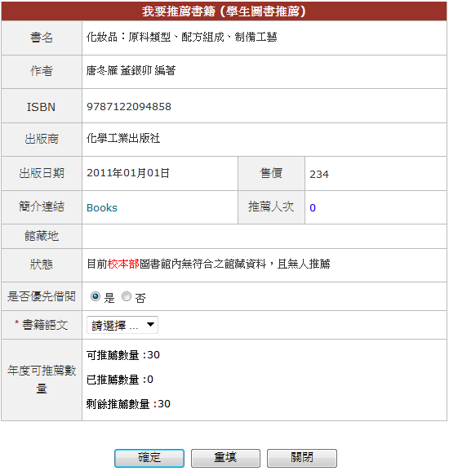
＊注意：
首位推薦者，可設定是否優先借閱本書；若此書已採購完成，系統將自動發送通知信，提醒預約者優先前來借閱。

7.館藏複本推薦
依館藏流通政策『學生圖書推薦』不受理複本推薦，且依讀者身份顯示其所在館藏地的複本狀態，舉例: 推薦書籍已收錄於[總館]，校本部學生無法推薦，嘉義分部學生可推薦。
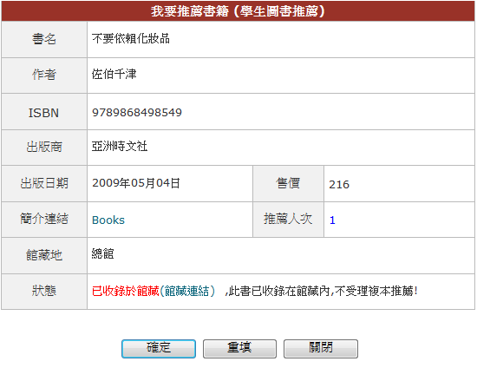

推薦書籍已收錄於館藏者，不予推薦。若有推薦之必要，『教師圖書推薦』可受理複本推薦，狀態勾選"是☑請選擇推薦理由"，並下拉選擇推薦理由。
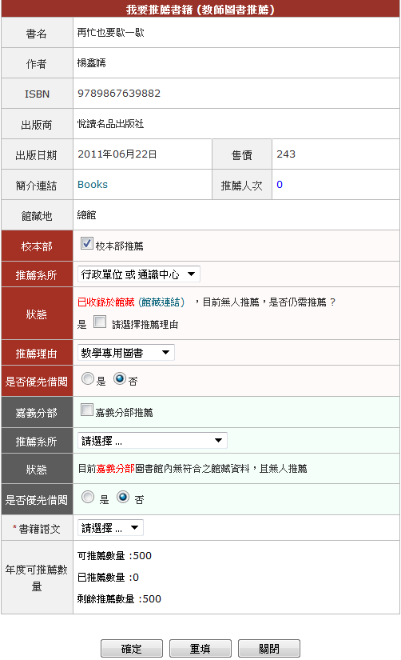
下拉選擇推薦理由，即可推薦本書

8.確定視窗
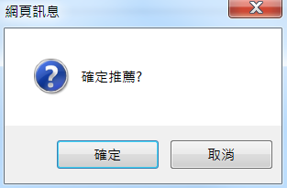

9.手動推薦:
不透過網路書店查詢，直接輸入欲推薦的清單。（必填欄位：推薦類別、書名、ISBN與書籍語文）。
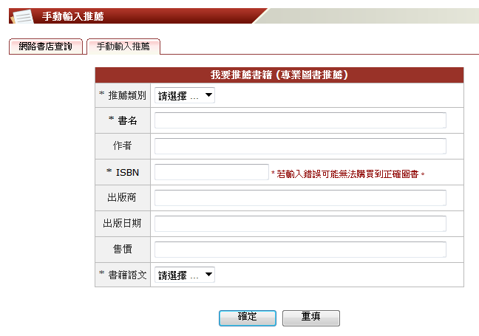

推薦參考書單
使用者可依管理者提供的主題書單，進行推薦。
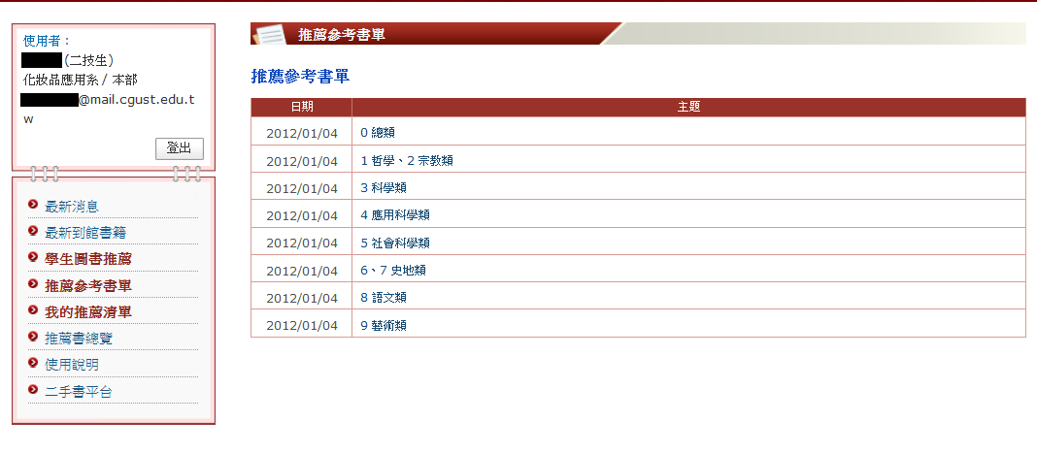
點選不同主題進入推薦參考書單，直接點書名進行推薦。
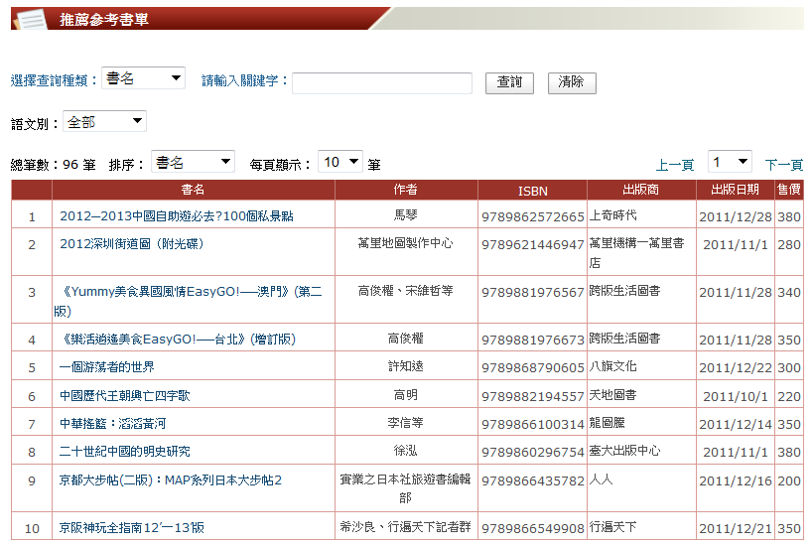

我的推薦清單
使用者登入系統後，可查看個人圖書推薦紀錄。欄位包含序號、書名、作者、ISBN、出版商、出版日期、售價、推薦日期，以及狀態。
1.總筆數：顯示使用者推薦書籍之總筆數。
2.排序方式：可選取以書名、作者、ISBN、出版商、出版日期、售價、狀態、推薦日期及狀態改變時間排序；預設為依「推薦日期」排序。
3.每頁顯示筆數：可選取以10、20、30、40或50筆。
4.上下頁、跳頁。
5.可轉寄、列印個人推薦清單。狀態為『尚待處理』有刪除功能
(僅1人推薦時能取消推薦，如有其他讀者推薦就無此按鈕)
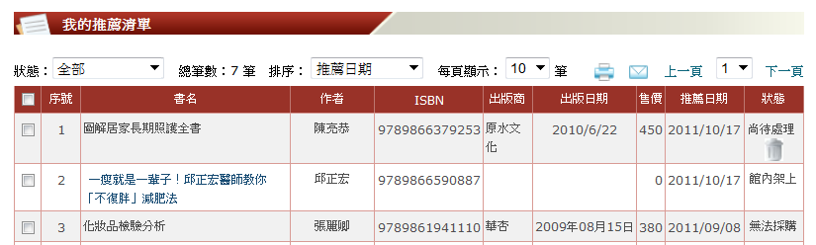

推薦書總覽
1.針對使用者已推薦之書籍資料，輸入關鍵字，並選取查詢欄位進行查詢，可選取欄位有：書名、作者、ISBN、出版商以及出版日期。
另可選擇學生、教師圖書推薦查閱推薦書單，或使用語言別、系所進行書單篩選。
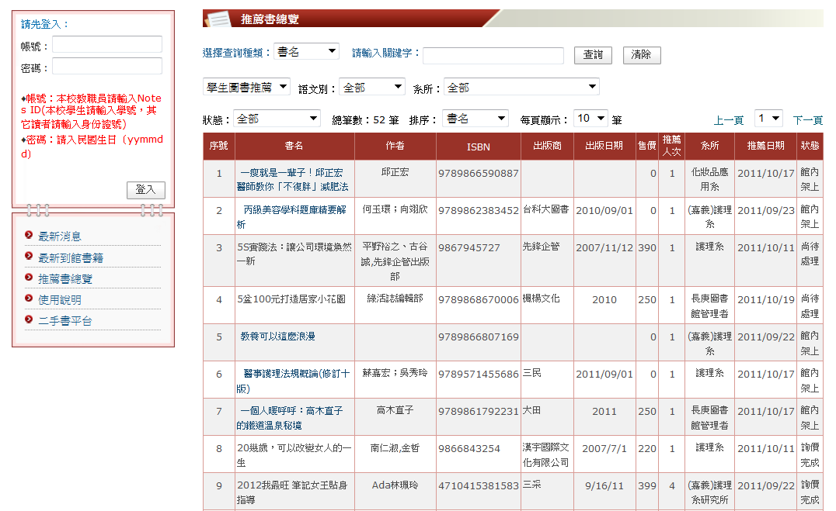
查詢結果：
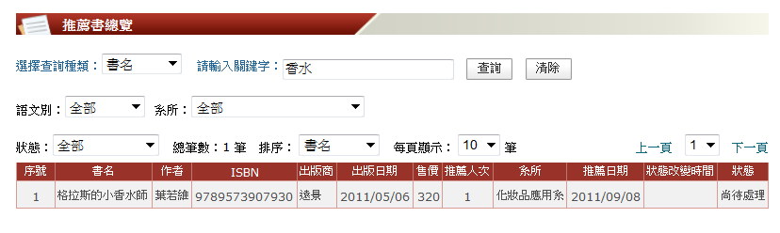

說明:
(1) 我也推薦：
針對已推薦書籍狀態為:尚待處理，可點選再次推薦，需先登入系統後，填寫推薦理由，累加推薦人次。
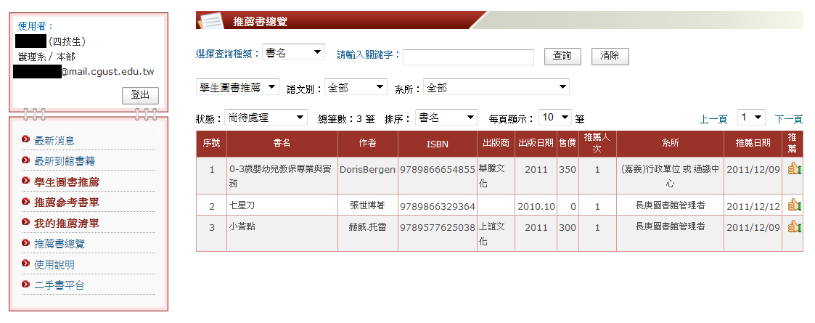
(2) 無法採購：
若經圖書館審核為不予採購的書籍，在說明處可看到無法採購之原因。
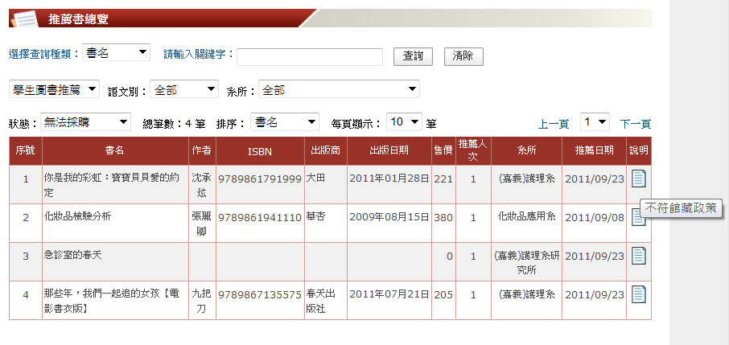
2.依狀態進行查詢，包括: 全部、尚待處理、初審同意、詢價完成、單位複審同意、採購中、編目中、館內架上，以及無法採購。
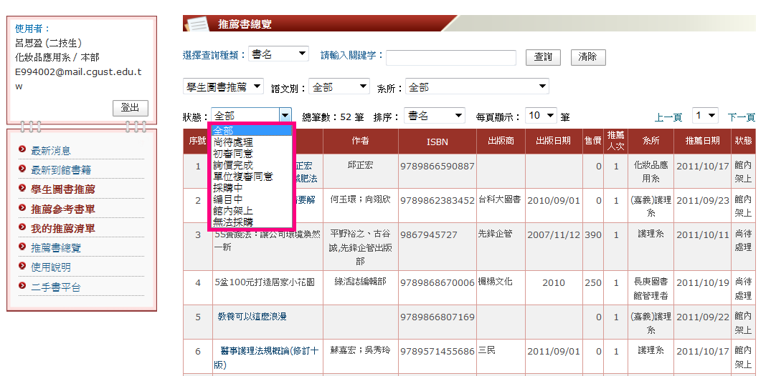

英文介面
系統提供英文版的操作畫面，使用者可依喜好選擇使用的介面。
